FORTRAN

Tiene ejecución compilada y es uno de los lenguajes más populares en el área de la computación de alto rendimiento y es el lenguaje usado para programas que evalúan el desempeño (benchmark) y el ranking de los [supercomputadores](https://es.wikipedia.org/wiki/Supercomputador) más rápidos del mundo.

Code::Blocks: es un IDE usado para programar en Fortran y del que existe una gran cantidad de tutoriales e información en la web.

IMSL Fortran Numerical Library es una librería para Fortran que contiene algoritmos matemáticos y estadísticos.

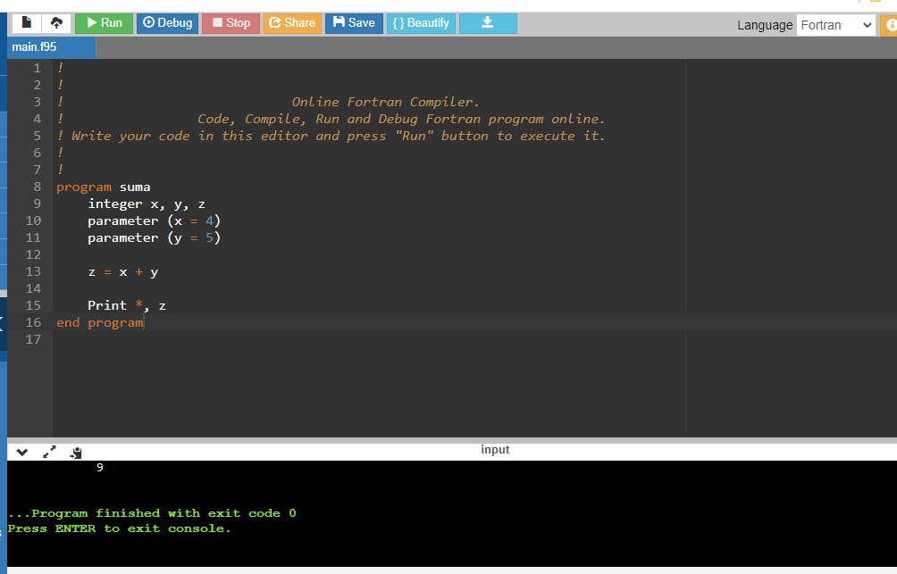

PERL

Perl es un lenguaje interpretado de propósito general originalmente desarrollado para la manipulación de texto y que ahora es utilizado para un amplio rango de tareas incluyendo administración de sistemas, desarrollo web, programación en red, desarrollo de GUI y más.

Notepad++ es un editor gratuito en el que se puede programar usando Perl.

El PDL (Perl Data Language) es un conjunto de módulos que le dan a Perl la facultad de realizar operaciones matemáticas en conjuntos matriciales de datos de cualquier dimensión. Y, según los recursos disponibles, de cualquier tamaño. Se podría decir que es una librería matemática para el lenguaje Perl.

